Превентивне виховання – це успішна система підготовчих, попереджувальних та профілактичних дій педагога з метою запобігання формування негативних звичок, рис характеру, проявів асоціальної поведінки підлітків та організація належного догляду за їх діяльністю. | 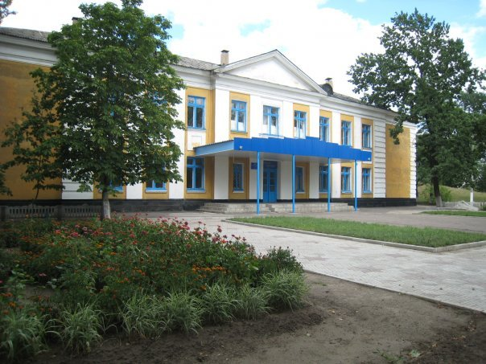  Відділ освіти  Слов’янської міської ради  Слов’янська загальноосвітня школа І-ІІІ ступенів №4  Слов’янської міської ради | Слов’янська загальноосвітня школа І-ІІІ ступенів №4  Слов’янської міської ради  Педагогічна рада на тему:  «Практичні аспекти організації превентивного виховання в школі»
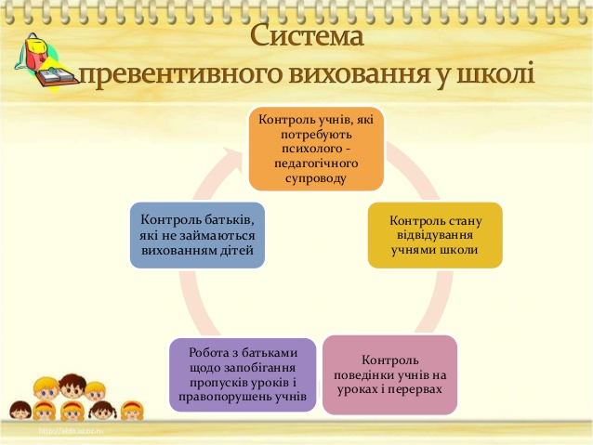 | 84108  Донецька обл.,  м. Слов'янськ,  вул. Данила Галицького, 17  тел. (0626)62-48-93  E-mail: slvschool-4@ukr.net

План проведення педагогічної ради  Основна доповідь «Превентивність як складова виховання життєво компетентної особистості». Заступник директора з НВР С.М. Ховавко  - Аналіз моніторингових досліджень учнів, батьків, педагогів з цього питання. Практичний психолог Т.М.Чеботарьова.  - Із практики щодо реалізації превентивного виховання в освітньому процесі (творчі групи учителів):  Модуль 1. Робота класних керівників 1 – 4, 5 – 11 класів з учнями та батьками.  Модуль 2. Робота учителів – предметників.  Модуль 3. Шкільне самоврядування та гурткова робота.  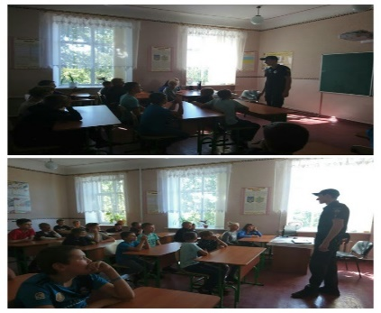 | Функції превентивного виховання  - Діагностично - прогностична  - Корекційно – реалібітаційна  - Освітньо – консультативна  - Інтегративно – просвітницька  - Регулятивна  - Пізнавальна  - Охоронна  - Комунікативна  - - Профілактична  Найкращий спосіб зробити дітей хорошими – це зробити їх щасливими.  О.Уайльд | Молодим людям часто здається, що їх поведінка природна, тоді як насправді вони просто невиховані і грубі.  Ф. де Ларошфуко  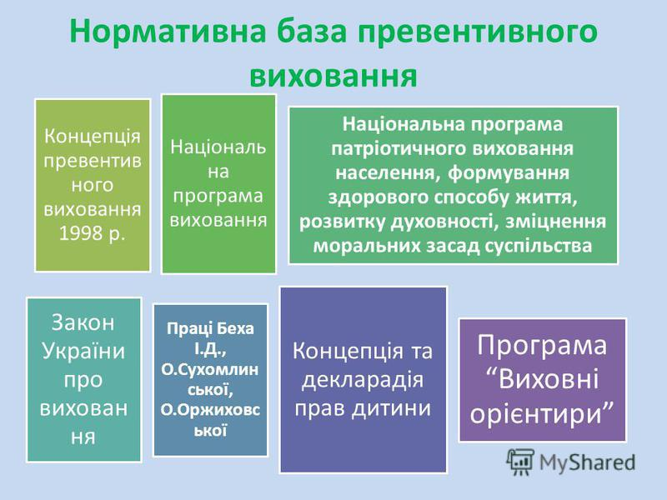  Завдання школи – навчати жити. Ми повинні виховувати Людину, здатну створити своє особисте життя.  П. Болонський  Якщо вчитель поєднує в собі любов до справи і до учнів, він – досконалий учитель.  Л. Толстой

